04-152 Таджикистан-1/1А двухдверный автобус с кузовом вагонного типа на шасси ГАЗ-51А 4х2, мест: сидящих 24, общее 30, снаряжённый вес 3.73 тн, полный вес 5.9 тн, ГАЗ-51 70 лс, 70 км/час, 1973 экз., г. Чкаловск 1959-76 г.
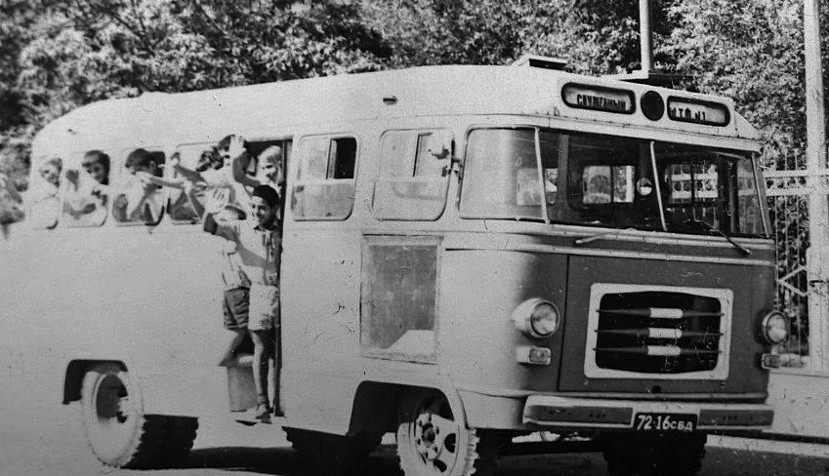

В мае 1945 года Комитет обороны СССР принял постановление о создании на севере Таджикистана так называемого Комбината № 6 по добыче и переработке урановой руды. Со строительством комбината развивалась и инфраструктура. За короткое время вырос современный город Чкаловск, атомный наукоград страны, получивший кодовое наименование Ленинабад 40.
В марте 1958 года Министерство среднего машиностроения СССР, курировавшее атомную промышленность, в том числе и деятельность Ленинабадского горно-химического комбината (ЛГХК), бывшего ГОКа, приказало наладить серийное производство автобусов для перевозки работников на объекты министерства. Задание было поручено Чкаловскому АРЗ, который уже имел некоторый опыт в создании деревянных каркасов при ремонте автобусов ЗиС-16.
Освоение новой продукции началось с выбора изделия, которое предстояло собирать. Им стал КАГ3, выпускавшийся Каунасским авторемонтным заводом № 3 – автобус с деревометаллическим кузовом вагонного типа на базе шасси ГАЗ-51, простой по конструкции и хорошо вписывающийся в технологии мелкосерийного производства. Между заводами было заключено соглашение о предоставлении рабочей документации, и в августе 1958 года большая группа чкаловских инженеров прибыла в Каунас, где они изучили технологию автобусной сборки. Из Прибалтики в Чкаловск привезли не только всю техническую документацию, но и полный комплект деталей кузова, по которым на заводе быстрыми темпами готовились шаблоны, образцы и оснастка.
Первый автобус, собранный из каунасских комплектов в мае 1959 года, получил обозначение «Таджикистан-1». В течение года он проходил испытания и осенью был отправлен для показа в Москву. В 1960 году на заводе изготовили первые серийные 112 пассажирских машин. Надо отдать должное работникам предприятия, которые за столь короткий срок смогли «поднять» новое для себя направление. Через несколько лет Чкаловский АРЗ выпускал уже по 150–200 пассажирских машин в год.
Модель «Таджикистан-1» продержалась в производстве с незначительными изменениями до 1976 года, а ее агрегатные кузова (полностью собранные, но без шасси) поставлялись предприятиям министерства вплоть до 1978 года. В 1962 году модернизированный «Таджикистан» получил индекс «Т-1А»: появились сдвижные форточки в окнах, дополнительный отопитель и декоративные элементы кузова. Но все это не спасло устаревшую конструкцию, и в 1968 году группа инженеров заводского КБ приступила к разработке нового автобуса на базе шасси ГАЗ-52-01 с цельнометаллическим кузовом. Через год первый опытный образец «Таджикистан-2» был представлен в Москве. По замечаниям комиссии изделие было переработано. В 1970 году свет увидели первые 24 серийных автобуса Т-2 на шасси ГАЗ-53А. В процессе производства конструкция неоднократно подвергалась изменениям: в 1973 году после очередной модернизации внешнего вида автобус получил индекс «Т-2А», а в 1975-м – «Т-2Б». А 4 апреля 1975 года был выпущен 1000-й автобус второй серии.

ТЕХНИЧЕСКИЕ ХАРАКТЕРИСТИКИ ГАЗ-51А
Полезная нагрузка – 2500 кг.
Масса снаряженного автомобиля – 2570 кг.
Полная масса - 5150 кг.
Нагрузка на ось (максимальная) – 3610 кгс.
Полная масса буксируемого прицепа – 2500 кг.
Двигатель – ГАЗ-51.
Номинальная мощность двигателя – 70 л.с.
Наибольшая скорость – 70 км/ч.
Габаритные размеры: - длина – 5725 мм; - ширина – 2280 мм; - высота наибольшая – 2130 мм.
Погрузочная высота – 1200 мм.
Площадь пола платформы – 6,35 м2.
Объем кузова – 3,87 м3.
Заправочные объемы и эксплуатационные материалы:
- топливный бак – 90 л А-66;
- система охлаждения двигателя – 15 л;
- система смазки двигателя – 7 л АС-10;
- картер коробки передач – 3 л Тап-15В;
- картер ведущего моста – 3 л Тап-15В.
Норма расхода горючего – 26 л на 100 км.
Запас хода по горючему – 345 км

